Тема № 4 (18часов). Медицинские изделия. Дать определение в соответствии с Федеральныйм законом от 21.11.2011 N 323-ФЗ «Об основах охраны здоровья граждан в Российской Федерации»
Анализ ассортимента. Хранение. Реализация. Документы, подтверждающие качество.

Медицинскими изделиями являются любые инструменты, аппараты, приборы, оборудование, материалы и прочие изделия, применяемые в медицинских целях отдельно или в сочетании между собой, а также вместе с другими принадлежностями, необходимыми для применения указанных изделий по назначению, включая специальное программное обеспечение, и предназначенные производителем для профилактики, диагностики, лечения и медицинской реабилитации заболеваний, мониторинга состояния организма человека, проведения медицинских исследований, восстановления, замещения, изменения анатомической структуры или физиологических функций организма, предотвращения или прерывания беременности, функциональное назначение которых не реализуется путем фармакологического, иммунологического, генетического или метаболического воздействия на организм человека. Медицинские изделия могут признаваться взаимозаменяемыми, если они сравнимы по функциональному назначению, качественным и техническим характеристикам и способны заменить друг друга.
Классификация медицинских изделий:
1) Резиновые изделия;
2) Изделия из пластмассы;
3) Перевязочные средства.
4) Предметы ухода за больными.
Перевязочный материал материал, применяемый во время операций и перевязок для осушения ран и полостей, защиты их от вторичного инфицирования, дренирования, а также тампонады с целью остановки кровотечения.
Основными перевязочными материалами являются:
1.Марля - редкая сеткообразная ткань, для медицинских целей выпускается марля чисто хлопчатобумажная или с примесью вискозы, в рулонах шириной 85-90 см по 50-150 м ,в отрезах по 2,2,5,10метров.
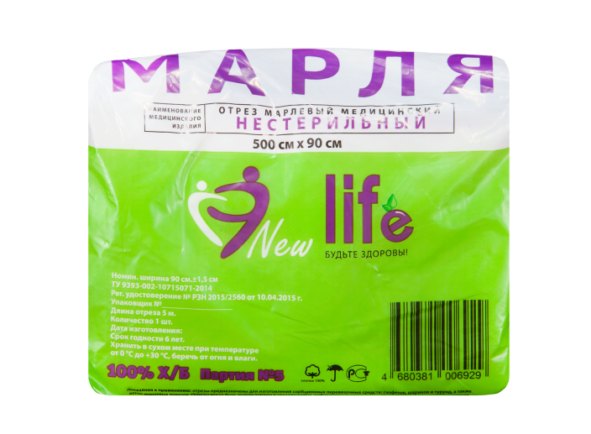
2.Вата хлопковая, получаемая из природных волокон хлопчатника. Вату целлюлозную, получают из чистой целлюлозы. Вата вискозная – получается из целлюлозы ,подвергнутой химической обработке. В зависимости от области применения выпускается вата хлопковая гигроскопическая глазная, гигиеническая, хирургическая. Гигиеническая стерильная и нестерильная вата производится по 50,100,250 грамм, хирургическая нестерильная по 25.50,100,250 грамм, стерильная хирургическая вата по 100 и 250 грамм. Вата хирургическая может фасоваться по 100 и 250 грамм в форма «зиг-заг». Так же вата может быть в форма шариков или дисков.
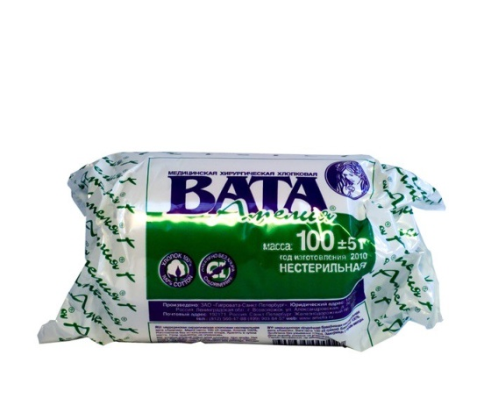
3. Бинты - тип повязок, изготавливаемых из марли в виде рулонов определенных размеров.
Бинты марлевые нестерильные выпускаются размером 10мх16см, 10х10, 5х10, 5х5, 5х7, 7х10, 7х14, 7х7см, как в групповой, так и в индивидуальной упаковке. Бинты марлевые стерильные выпускаются размером 5х10, 5х7, 7х14 см в индивидуальной упаковке.
Бинты гипсовые содержат гипс, который после намокания накладывается на травмированные части тела с целью их фиксации. Бинт эластичный изготавливаются из хлопчатобумажной пряжи, в основу которой вплетены резиновые нити, повышающие эластичность, используются для нежесткого стягивания мягких тканей.
Бинт трубчатый представляют собой бесшовную трубку из гидрофильного материала. Выпускается разных размеров для применения на различных верхних и нижних конечностей. Особую разновидность трубчатых бинтов представляют бинты сетчатые – сетчатая трубка различного диаметра, которая скатана в виде рулона.

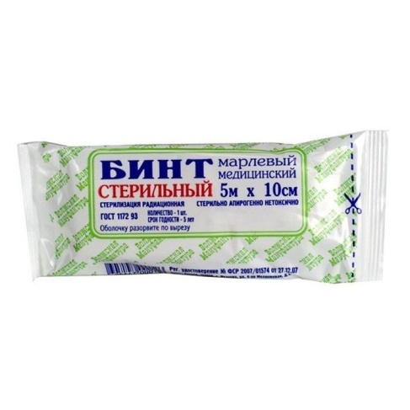
4. Салфетки марлевые представляют собой двухслойные отрезы марли размером 16х14см, 45х29см и т.д. Стерильные салфетки выпускаются в упаковке по 5, 10, 40 шт. Пакеты перевязочные являются готовой повязкой для наложения на рану с целью предохранения ее от загрязнений, инфекций и кровопотерь. В состав индивидуальных перевязочных пакетов входят стерильный бинт и ватная подушечка, которая может быть подшита к началу бинта.
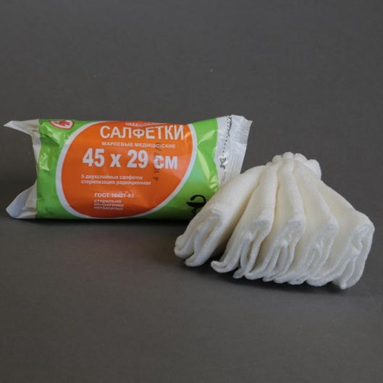

5. Пластыри (лейкопластыри) используемые, как ПС, с учетом цели применения относятся к фиксирующим и покровным пластырям. Покровные пластыри могут содержать лекарственное вещество. По внешнему виду пластыри подразделяются на ленточные и полоски.
Пластыри изготавливаются разных размеров и конфигураций.
Разновидности пластырей покровных:
-водостойкие
-гипоаллергенные
-эластичные.

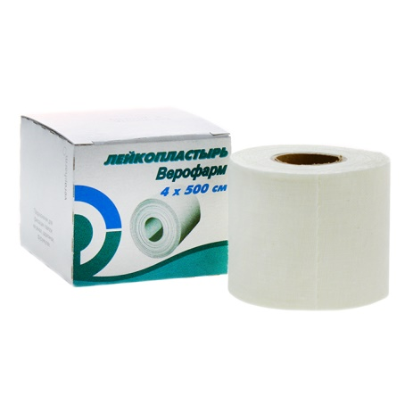
2) Изделия из резины и латекса – изделия, обладающие водонепроницаемостью и эластичностью.
Изделия из латекса:
1. Перчатки медицинские подразделяются на:
- перчатки хирургические выпускаются анатомической формы для плотного облегания рук (10 номеров, длина 270 мм),стерильные и нестерильные, опудренные внутри и неопудренные, тонкие, сверхтонкие или особо прочные для защиты от рентгеновских облучений, для использования в акушерстве, гинекологии, урологии выпускаются перчатки с удлиненной манжетой (длина 387 мм),для повышенной тактильной чувствительности и ряда хирургических процедур поверхность перчаток может быть текстурирована.
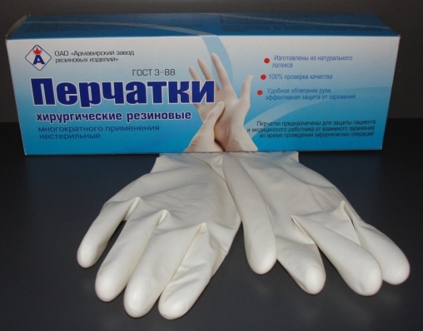
-диагностические нестерильные перчатки выпускаются латексные и без латекса (нитриловые и виниловые), опудренные и неопудренные внутри, могут быть голубого или зеленого цвета, устойчивые к воздействию химических веществ, масел. Предназначаются для ухода за больными, в медицинских учреждениях.
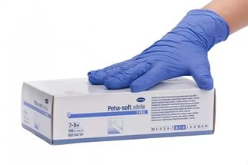
-анатомические перчатки выпускаются для защиты рук мед.персонала от загрязнения. Толщина стенок ровна 0,5мм.
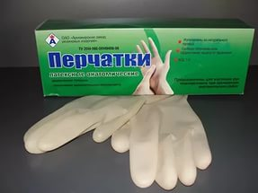
Напальчники предназначаются для защиты пальцев рук, выпускаются для защиты пальцев рук, выпускаются 3-х номеров в зависимости от длины (63,70 и 77 мм).
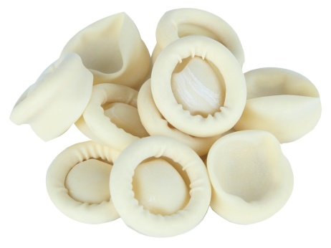
Соски различаются:
-для вскармливания
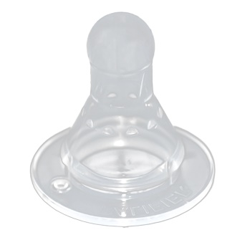
-соски пустышки.
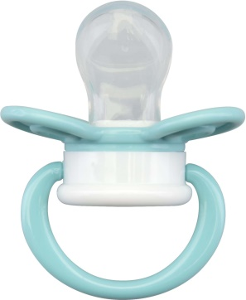
Для изготовления сосок применяются силикон, резина индифферентная к пищевым продуктам, химически стабильная по отношению к слюне ребенка. Соски должны выдерживать частое кипячение.
В группу изделий из резины входят:
1.Грелки – это резиновые емкости, которые при необходимости местного прогрева организма наполняют горячей водой, так же их применяют еще и для промываний и спринцеваний.
Грелки выпускают двух типов:
- тип А для местного согревания тела;
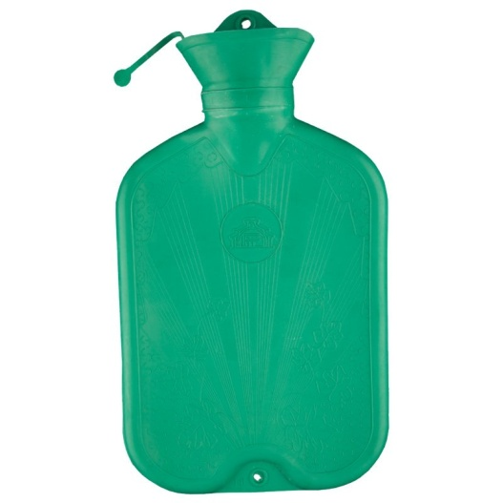
- тип Б – комбинированные, применяются, как для согревания, так и для промывания и спринцевания, они комплектуются резиновым шлангом (длина 140 см),тремя наконечниками (детский, взрослый, маточный),пробкой – переходником и зажимом .
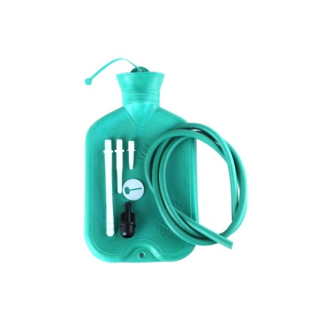
Грелки бывают вместимостью 1,2 и 3 литра. Изготавливают грелки из цветных резиновых смесей.

2. Пузыри для льда предназначены для местного охлаждения при различных травмах. Они представляют собой емкости различной формы с широкой горловиной для заполнения льдом закрывающиеся пластмассовой пробкой. Выпускаются 3-х размеров с диаметром 15, 20 и 25 см.
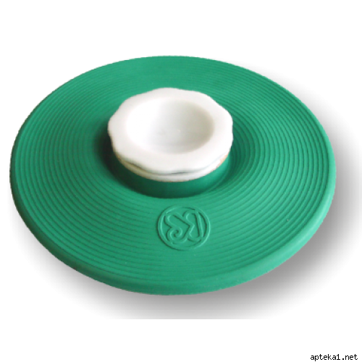
3. Круги подкладные представляют собой кольцеобразной формы мешки, которые надуваются воздухом и закрываются вентилем. Предназначены для ухода за лежачими больными для профилактики и лечения пролежней. Выпускаются трех размеров: № 1-9,5/30см, № 2-14,5/38см, № 3-14,5/45.
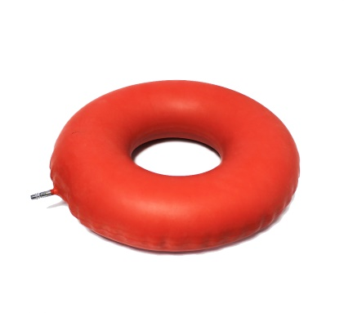
4. Кружка ирригаторная (Эсмарха) представляет собой широкогорлую плоскую емкость, соединяющуюся с резиновой трубкой с помощью патрубка. Предназначена для спринцевания. Выпускается трех размеров в зависимости от вместимости 1,1,5 и 2 л.
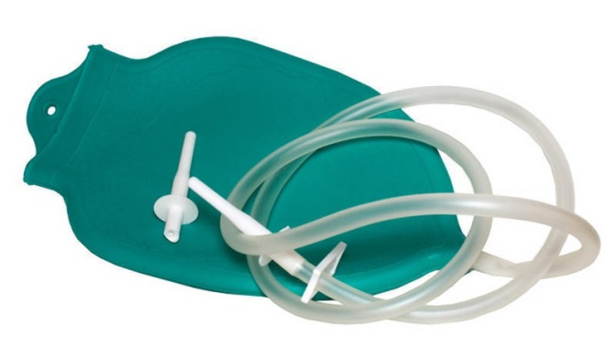

5. Спринцовки – это резиновый баллончик грушевидной формы с мягким или твердым наконечником. Используются для промывания различных каналов и полостей. Выпускаются разных номеров в зависимости от объема в мл (от 15,30,45 до 360 мл).
Спринцовки бывают двух типов:
-тип А с мягким наконечником (с баллончиком единое целое)
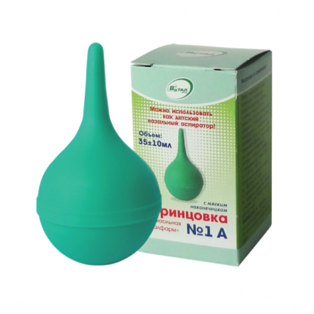
-тип Б с твердым наконечником (изготавливается из пластмассы) Выпускаются разных номеров в зависимости от объема в мл (от 15,30,45 до 360 мл).
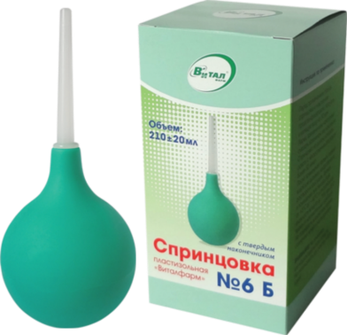
6. Кольца маточные представляют собой полые кольца, предназначенные для предупреждения выпадения матки. Изготавливают из резины светлого цвета, должны быть упругими, без трещин, различных выступов на поверхности. Выпускаются 7 номеров в зависимости от диаметра.
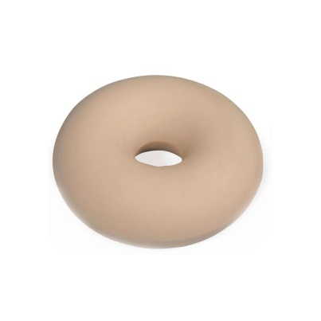
7. Медицинская подкладная клеенка представляет собой прочную хлопчатобумажную ткань, с одной или двух сторон с аппликацией из резины. Так же выпускается подкладная клеенка из винипласта.
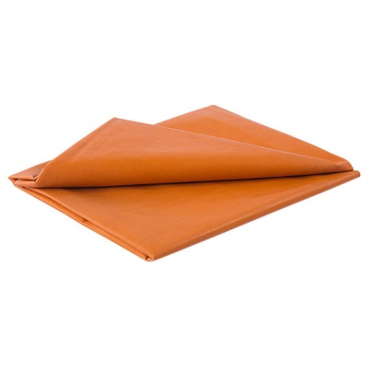
Пластмассовые изделия:

1.Контейнер для сбора биоматериала - снабжен герметично завинчивающейся крышкой желтого или красного цвета, обеспечивающей надежную защиту от расплескивания, протекания и ингаляционного контакта. В крышку контейнера для сбора кала пределана лопатка (ложка) - отборник (30 мл) или шпатель (60 мл) - для удобства взятия материала. Контейнеры выпускают на 25 мл, 30 мл, 60 мл, 120 мл, 250 мл. Они бывают стерильные и нестерильные.

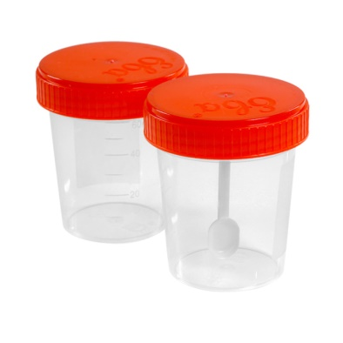
2. Судно подкладное – это изделие из пластика в виде поддона овальной или округлой формы. Предназначены для туалета лежичих больных. Для удобства и быстроты пользования размещается рядом или под кроватью больного. Достаточно легко поддаются очистке.
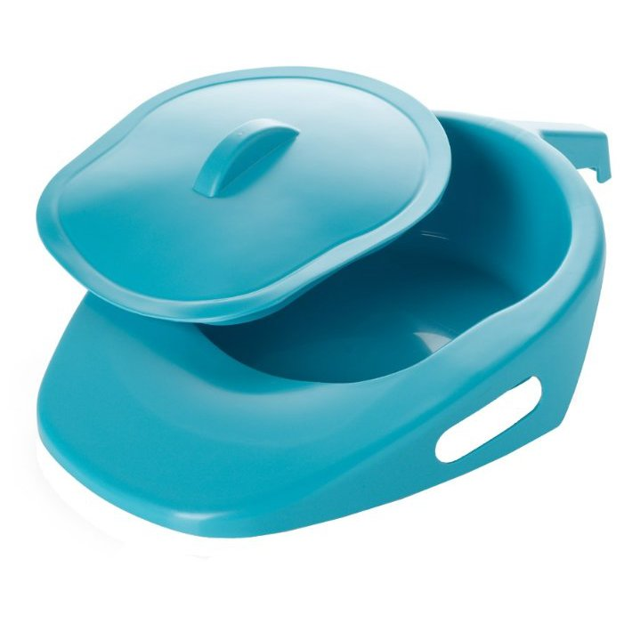
Предметы ухода за больными – это товары, обеспечивающие надлежащее обслуживание больных, предотвращающие осложнения в процессе лечения, и создающие оптимальные условия в процессе проведения различного рода медицинских и других процедур.

Предметы ухода за больными:
1. Бандажи – это эластичные изделия в виде широкой ленты из растягивающейся ткани, которые могут быть усилены стяжками, застежками, вставками из более жесткого материала, многоуровневыми крючками. Существуют бандажи для рук, ног, позвоночных отделов, использующиеся для поддержки, уменьшения напряжения и болей, снятия усталости, согревания, предотвращения воспалительных процессов. Выпускаются бандажи грыжевые, паховые, пупочные, бандажи компрессионные для фиксации позвоночника.

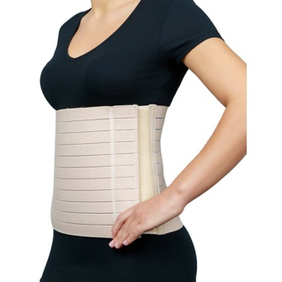

2. Костыли – это мобильная помощь, которая переносит вес с ног на верхнюю часть тела. Само по себе приспособление представляет деревянную или металлическую вертикальную опору, помогающую поддерживать во время ходьбы. Костыли располагаются от поверхности, по которой ходят, до подмышки или руки.
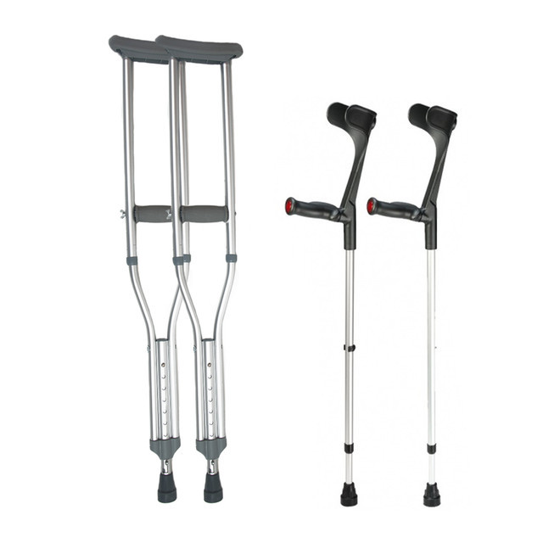

Трость для ходьбы - это одно из основных средств реабилитации при нарушениях координации движений, необходимости в дополнительной опоре при заболеваниях опорно-двигательной системы. Трости бывают деревянные, пластиковые, алюминиевые разной длины. Также имеются трости с острием на конце, которое при необходимости выдвигается. Выпускаются деревянные и алюминиевые разной длины.
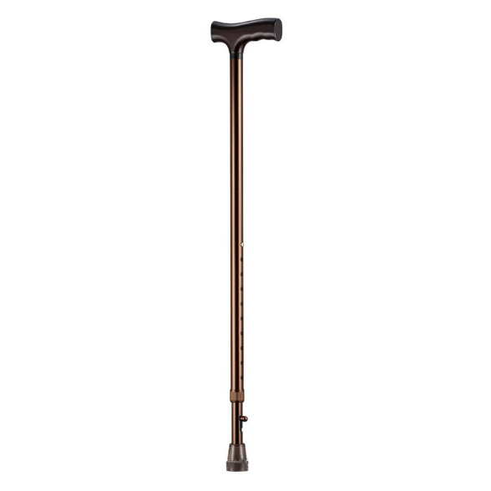
4. Пипетки глазные применяют для закапывания лекарственных средств в глаза, в нос. Представляют собой стеклянную трубочку с резиновым колпачком.
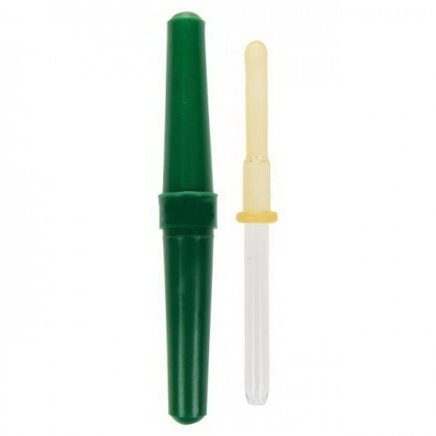

5. Банки медицинские предназначены для лечебных целей и применяются при заболевании органов дыхания. Изготавливаются из стекла. Выпускаются вместимостью 45, 60, 75, 90 мл.

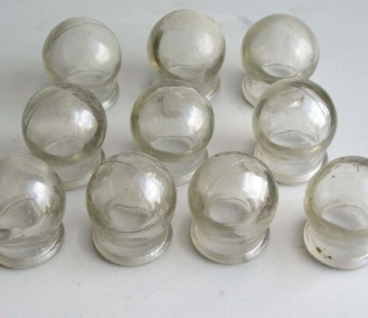

3)Приказ Минздрава РФ от 13.11.1996 N 377 (ред. от 23.08.2010) Об утверждении Инструкции по организации хранения в аптечных учреждениях различных групп лекарственных средств и изделий медицинского назначения.

Хранение изделий медицинского назначения.
Резиновые изделия.

Для наилучшего сохранения резиновых изделий в помещениях хранения необходимо создать:
- защиту от света, особенно прямых солнечных лучей, высокой (более 20° C) и низкой (ниже 0°) температуры воздуха; текучего воздуха (сквозняков, механической вентиляции); механических повреждений (сдавливания, сгибания, скручивания, вытягивания и т.п.);

- для предупреждения высыхания, деформации и потери их эластичности, относительную влажность не менее 65%;
- изоляцию от воздействия агрессивных веществ (йод, хлороформ, хлористый аммоний, лизол, формалин, кислоты, органические растворители, смазочные масла и щелочи, хлорамин Б, нафталин);
- условия хранения вдали от нагревательных приборов (не менее 1 м).

Помещения хранения резиновых изделий должны располагаться не на солнечной стороне, лучше в полуподвальных темных или затемненных помещениях. Для поддержания в сухих помещениях повышенной влажности рекомендуется ставить сосуды с 2% водным раствором карболовой кислоты.

В помещениях, шкафах рекомендуется ставить стеклянные сосуды с углекислым аммонием, способствующим сохранению эластичности резины.
Для хранения резиновых изделий помещения хранения оборудуются шкафами, ящиками, полками, стеллажами, блоками для подвешивания, стойками и другим необходимым инвентарем с учетом свободного доступа.
При размещении резиновых изделий в помещениях хранения необходимо полностью использовать весь его объем. Это предотвращает вредное влияние избыточного кислорода воздуха. Однако резиновые изделия (кроме пробок) нельзя укладывать в несколько слоев, так как предметы, находящиеся в нижних слоях, сдавливаются и слеживаются.
Шкафы для хранения медицинских резиновых изделий и парафармацевтической продукции этой группы должны иметь плотно закрывающиеся дверцы. Внутри шкафы должны иметь совершенно гладкую поверхность.
Внутреннее устройство шкафов зависит от вида хранящихся в них резиновых изделий. Шкафы, предназначенные для:

- хранения резиновых изделий в лежачем положении (бужи, катеторы, пузыри для льда, перчатки и т.п.), оборудуются выдвижными ящиками с таким расчетом, чтобы в них можно было размещать предметы на всю длину, свободно, не допуская их сгибов, сплющивания, скручивания и т.п.;
- хранения изделий в подвешенном состоянии (жгутов, зондов, ирригаторной трубки), оборудуются вешалками, расположенными под крышкой шкафа. Вешалки должны быть съемными с тем, чтобы их можно было вынимать с подвешенными предметами. Для укрепления вешалок устанавливаются накладки с выемками.
Резиновые изделия размещают в хранилищах по наименованиям и срокам годности. На каждой партии резиновых изделий прикрепляют ярлык с указанием наименования, срока годности.
Особое внимание следует уделить хранению некоторых видов резиновых изделий, требующих специальных условий хранения:
- круги подкладные, грелки резиновые, пузыри для льда рекомендуется хранить слегка надутыми, резиновые трубки хранятся со вставленными на концах пробками;
- съемные резиновые части приборов должны храниться отдельно от частей, сделанных из другого материала;
- изделия, особо чувствительные к атмосферным факторам, - эластичные катеторы, бужи, перчатки, напальчники, бинты резиновые и т.п. хранят в плотно закрытых коробках, густо пересыпанных тальком. Резиновые бинты хранят в скатанном виде пересыпанные тальком по всей длине;
- прорезиненную ткань (одностороннюю и двухстороннюю) хранят изолированно от веществ, указанных в пункте 8.1.1, в горизонтальном положении в рулонах, подвешенных на специальных стойках. Прорезиненную ткань допускается хранить уложенной не более чем в 5 рядов на гладко отструганных полках стеллажей;
- эластичные лаковые изделия - катеторы, бужи, зонды (на этилцеллюлозном или копаловом лаке), в отличие от резины, хранят в сухом помещении. Признаком старения является некоторое размягчение, клейкость поверхности. Такие изделия бракуют.
Резиновые пробки должны храниться упакованными в соответствии с требованиями действующих технических условий.
Резиновые изделия необходимо периодически осматривать. Предметы, начинающие терять эластичность, должны быть своевременно восстановлены в соответствии с требованиями НТД.
Резиновые перчатки рекомендуется, если они затвердели, слиплись и стали хрупкими, положить, не расправляя, на 15 минут в теплый 5% раствор аммиака, затем перчатки разминают и погружают их на 15 минут в теплую (40 - 50° C) воду с 5% глицерина. Перчатки снова становятся эластичными.

Пластмассовые изделия
Изделия из пластмасс следует хранить в вентилируемом темном помещении на расстоянии не менее 1 м от отопительных систем. В помещении не должно быть открытого огня, паров летучих веществ. Электроприборы, арматура и выключатели должны быть изготовлены в противоискровом (противопожарном) исполнении. В помещении, где хранятся целлофановые, целлулоидные, аминопластовые изделия, следует поддерживать относительную влажность воздуха не выше 65%.

Перевязочные средства и вспомогательный материал
Перевязочные средства хранят в сухом проветриваемом помещении в шкафах, ящиках, на стеллажах и поддонах, которые должны быть выкрашены изнутри светлой масляной краской и содержаться в чистоте. Шкафы, где находятся перевязочные материалы, периодически протирают 0,2% раствором хлорамина или другими разрешенными к применению дезинфекционными средствами.

Стерильный перевязочный материал (бинты, марлевые салфетки, вата) хранятся в заводской упаковке. Запрещается их хранение в первичной вскрытой упаковке.

Нестерильный перевязочный материал (вата, марля) хранят упакованными в плотную бумагу или в тюках (мешках) на стеллажах или поддонах.

Вспомогательный материал (фильтровальная бумага, бумажные капсулы и др.) необходимо хранить в промышленной упаковке в сухих и проветриваемых помещениях в отдельных шкафах в строго гигиенических условиях. После вскрытия промышленной упаковки расфасованное или оставшееся количество вспомогательного материала рекомендуется хранить в полиэтиленовых, бумажных пакетах или мешках из крафт-бумаги.

4. Продажа лекарственных препаратов и медицинских изделий производится на основании предъявляемых покупателями рецептов врачей, оформленных в установленном порядке, а также без рецептов в соответствии с инструкцией по применению лекарственных препаратов и медицинских изделий.

По требованию покупателя продавец обязан предоставить дополнительную информацию о лекарственных средствах, изделиях медицинского назначения и других товарах:
- сроке годности или сроке службы, если они установлены;
- производителе товара;
- гарантийном сроке, если он установлен для конкретного товара;
- сведения об основных потребительских свойствах товара;
- правилах и условиях эффективного и безопасного использования товара.
В соответствии с п. 12 «Правил продажи отдельных видов товаров», утвержденных постановлением Правительства Российской Федерации от 19.01.1998 № 55 при продаже товаров продавец доводит до сведения покупателя информацию о подтверждении соответствия товаров установленным требованиям путем маркировки товаров в установленном порядке знаком соответствия и ознакомления потребителя по его требованию с одним из следующих документов:
- сертификат или декларация о соответствии;
- копия сертификата, заверенная держателем подлинника сертификата, нотариусом или органом по сертификации товаров, выдавшим сертификат;
- товарно-сопроводительные документы, оформленные изготовителем или поставщиком (продавцом) и содержащие по каждому наименованию товара сведения о подтверждении его соответствия установленным требованиям (номер сертификата соответствия, срок его действия, орган, выдавший сертификат, или регистрационный номер декларации о соответствии, срок ее действия, наименование изготовителя или поставщика (продавца), принявшего декларацию, и орган, ее зарегистрировавший). Эти документы должны быть заверены подписью и печатью изготовителя (поставщика, продавца) с указанием его адреса и телефона.

Оценка: 3.

Тема № 5 (18 часов)Медицинские приборы, аппараты, инструменты. Анализ ассортимента. Хранение. Реализация. Документы, подтверждающие качество.

1)Медицинские приборы – это специальные устройства, с помощью которых можно получить необходимую информацию о состоянии организма, поставить диагноз.

Медицинские аппараты – это устройства, воздействующие на организм с лечебной целью.

2) Медицинские приборы: термометры, тонометры, глюкометры.
Медицинские аппараты: нейбулайзеры, ингаляторы, массажёры.
Медицинские приборы:

1. Термометр - это медицинский прибор, применяемый для измерения температуры тела как в медицинских учреждениях так и в домашних условиях.

Ртутный термометр - это инструмент, используемый для измерения температуры. Существует несколько различных типов моделей, размеров и спецификаций, но общий принцип работы примерно одинаков во всех случаях. Термометр обычно имеет небольшой запас жидкой ртути в своей основе, который чаще всего находится под давлением; выше обычно стеклянная или синтетическая трубка с калиброванной шкалой температур.

Преимущества ртутных термометров:
1. Приемлемая для медицинских исследований точность прибора с погрешностью не более 0,1 градуса. В споре, какой градусник работает точнее электронный или ртутный, победит жидкостной термометр;
2.Универсальность применения с возможностью измерения температуры в разных областях тела;
3.Простая конструкция и наглядность показаний;
4.Не требуется источник питания;
5.Легкость обработки дезинфицирующими составами;
6.При правильном обращении прибор способен работать без поломок почти вечно;
7.Доступная цена.
Недостатки:
1. Хрупкая стеклянная конструкция, нуждающаяся в бережном обращении;
2. Ртуть является опасным для здоровья человека веществом. При повреждении градусника ее требуется тщательно собрать и утилизировать через специальные пункты приема. В сложных случаях понадобится обработка зараженного помещения;
3. Длительный срок нагрева, который составляет 5-10 минут;
4. Обтекаемая узкая форма может привести к проскальзыванию прибора внутрь полостей организма;
5. Нужна особая осторожность при измерении температуры у детей.
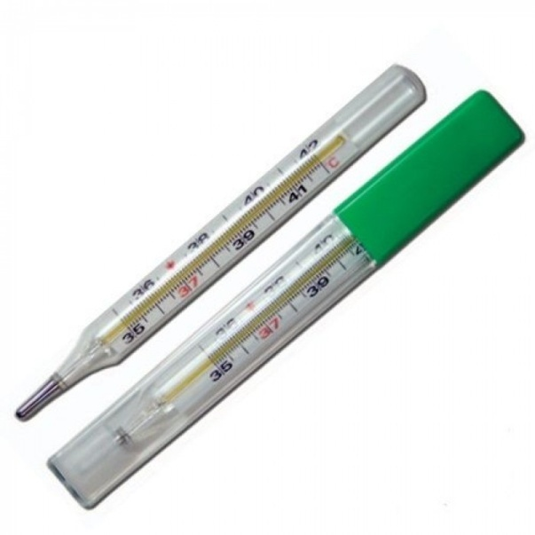
Электронные градусники определяют температуру при помощи особых встроенных датчиков. Они работают на основе изменения электрического сопротивления проводника в зависимости от различного уровня окружающей температуры и преобразования полученных данных в числовые величины. Как только температура датчика перестает изменяться, прибор подает звуковой сигнал.
Применение электронного термометра:
- Включите термометр и подождите, пока на мониторе появятся мигающие символы.
- Протрите кожу подмышкой сухим платком или салфеткой, направьте кончик термометра в самый центр подмышечной впадины. Прижмите руку к телу, также как при измерении ртутным градусником.
- После первого сигнала не меняйте позу и не останавливайте процесс.
- Если проводите измерения ректально или во рту, имейте в виду, что температура будет на несколько десятых выше. Зато времени потребуется меньше.
Преимущества электронных термометров:
1. Отсутствие потенциально опасных для здоровья компонентов;
2. При внешней схожести по форме со ртутным прибором, цифровой является более прочным, поскольку его корпус изготавливается из качественного пластика;
3. Более короткий срок измерения, который обычно составляет 1-3 минуты;
4. Показания выводятся на дисплей в удобном для пользователя виде;
5. Не нужно встряхивать градусник для сброса показаний;
6. Наличие подсветки позволяет измерять температуру в темноте;
7. Электронным градусником удобно пользоваться при определении внутриполостной температуры;
8. Дополнительные опции в виде запоминания нескольких последних показаний, звукового оповещения или смены шкалы Цельсия на Фаренгейта расширяют функциональные возможности прибора;
9.Цифровые градусники имеют большое разнообразие форм и расцветок.
Недостатки:
1. Перед использованием электронного градусника надо внимательно ознакомиться с инструкцией по эксплуатации, иначе не удастся правильно его использовать;
2.Нужен плотный контакт с телом пациента;
3.Точность измерения некоторых моделей невысока. Какому градуснику
следует верить, электронному или ртутному, будет зависеть от технических характеристик конкретного цифрового аппарата;
4. Некоторые модели боятся контакта с влагой и дезинфицирующими растворами;
5. Работают такие приборы от батарейки, заряд которой может закончиться в самый неподходящий момент;
6. Стоимость цифровых термометров всегда значительно превышает цену ртутных приборов.

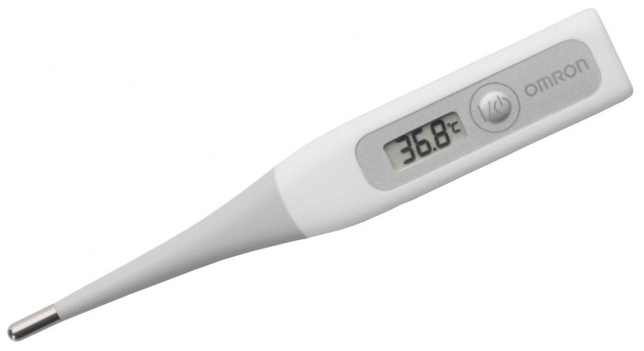
Термометры соски сделаны специально для маленьких детей. Устройство представляет собой соску-пустышку, которая вставляется в рот младенца. Обычно такие модели после завершения измерения подают музыкальный сигнал. Точность устройств составляет 0,1 градуса. В том случае если малыш начинает дышать через рот или плакать, отклонение от реальной температуры может быть существенным. Продолжительность измерения составляет 3-5 минут.
Достоинства:
- Безопасность. В соске нет опасных деталей.
- Удобство для мамы. Градусник легко использовать, о конце измерения сообщает сигнал. Есть функция автоматического отключения. Подсветка очень удобна ночью.
- Комфорт для малыша. Соска сделана по подобию обычной пустышки, ее можно давать спящему ребенку, температура измеряется за несколько минут.
- Память. Можно позже посмотреть, какие показания были при последнем измерении.

Недостатки:
- Вес. Соска-градусник тяжелее обычной пустышки, ребенку это может не понравиться.
- Работа от батареек. Целесообразно держать дома запасную батарейку, так как заряд в градуснике может закончиться в любой момент.
- Трудности со стерилизацией. Неразборные модели подвергать стерилизации нельзя, можно только протирать дезинфицирующими составами. В разборных моделях соска отделяется и стерилизуется.
- Возможная погрешность. При насморке, беспокойном сне, плаче, потливости и других изменениях состояния результат может быть неточен. Погрешность возможна и из-за движения соски при сосании.
- Довольно высокая цена.

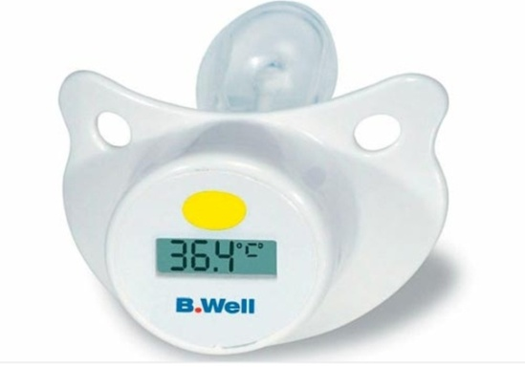

2. Тонометр – это медицинский аппарат, предназначенный для измерения артериального давления. Его применение позволяет оценить физическое состояние человека, а также диагностировать отклонения в работе организма.

Механический тонометр. Принцип работы основан на аускультативном методе измерения артериального давления, при котором моменты появления и исчезновения шумов (тоны Короткова) при открытии плечевой артерии, проявляющиеся при снижении избыточного давления в накаченной манжете, фиксируются при помощи стетоскопа и соотносятся с показаниями манометра. Нагнетание воздуха в манжету, надеваемую на плечо пациента, производится вручную, при помощи специальной груши.
Для измерения АД ручным прибором необходимо:
- принять удобную позу;
- надеть на руку манжету прибора;
- расположить циферблат на уровне глаз;
- поместить фонендоскоп на плечевую артерию (сгиб локтя), нащупать пульсацию;
- плотно закрутить колесико на боковой области груши;
- накачать воздух в манжету до достижения стрелки значения 210 мм рт. ст.;
- отпустить грушу, слегка приоткрыть клапан;
- внимательно наблюдая за выходом воздуха, дождаться своеобразных ударов и зафиксировать отметку циферблата на первом (верхнее систолическое давление) и последнем различимом звуке (нижнее диастолическое давление);
- записать результаты измерений;
- через 3 минуты измерить давление на второй руке.
Плюсы:
1. Низкая стоимость
2. Независимость от наличия электричества или батареек
3. Высокая достоверность измерения.
Минусы:
1. Нужно приобрести определенный навык, чтобы правильно измерить давление
2. Трудно выполнить измерение себе самостоятельно.
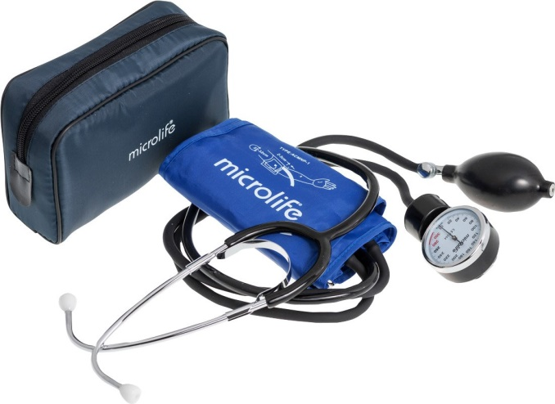

Электронные тонометры. По способу подачи воздуха в манжету электронные тонометры делятся на полуавтоматические (накачивание воздуха в манжету с помощью груши) и автоматические (воздух в манжету накачивает компрессор). Автоматические тонометры бывают «плечевые» (манжета крепится на плечевом участке руки человека) и «запястные» (манжета крепится на запястье).Тонометр электронный прост в применении и пациент с его помощью может самостоятельно измерить артериальное давление. Перед использованием такого тонометра необходимо проверить заряд устройства. Тонометры электронные могут работать от встроенного аккумулятора, батареек, непосредственно от электросети. Также проверьте герметичность манжеты и резиновых трубок.

Полуавтоматический тонометр – это аппарат, который помогает измерять кровяное давление. Но он отличается от подобных автоматических и механических приборов. Полуавтомат является чем-то средним между указанными разновидностями измерителей. Процесс измерения с его помощью происходит наполовину вручную, наполовину автоматически. Руками приходится накачивать воздух в манжетку, а определение показателя давления осуществляется самим аппаратом.

Применение полуавтоматического тонометра:
- Во-первых, нужно правильно закрепить манжету на плечо. Для этого руку следует освободить от одежды и, надевая на нее манжету, не затягивать ее слишком туго. Нижний край манжеты должен быть выше локтевого сгиба на 2-3 см. Руку нужно положить на плоскую поверхность, чтобы она не висела в воздухе.
- Во время измерения важно принять удобную позу (лучше всего сидя), поставить ноги на пол, а спину облокотить. При этом разговаривать и двигаться запрещается, так как это может сказаться на полученных результатах.
- В руку нужно вложить грушу и, нажав кнопку Старт, начать накачивать воздух в манжету. Если вы знаете свое нормальное давление, накачайте воздух примерно на 40 мм рт.ст. больше.
- После этого отложите грушу и продолжайте сидеть спокойно. Тонометр сам выпустит воздух из манжеты и вычислит результат измерения, после чего выведет его на экран.
- Если тонометр оснащен памятью, результаты автоматически зафиксируются в приборе. Если такой функции нет, запишите полученные показания на бумаге.
Достоинства:
- Стоимость устройства намного ниже, чем у автомата.
- Для получения информации требуется не много времени.
- В устройствах предусмотрена функция сохранения последних результатов измерения.
Недостатки:
- Небольшая погрешность в показаниях, если сравнивать с механическим устройством.
- Работать грушей нужно самостоятельно, или в этом должен помогать другой человек.
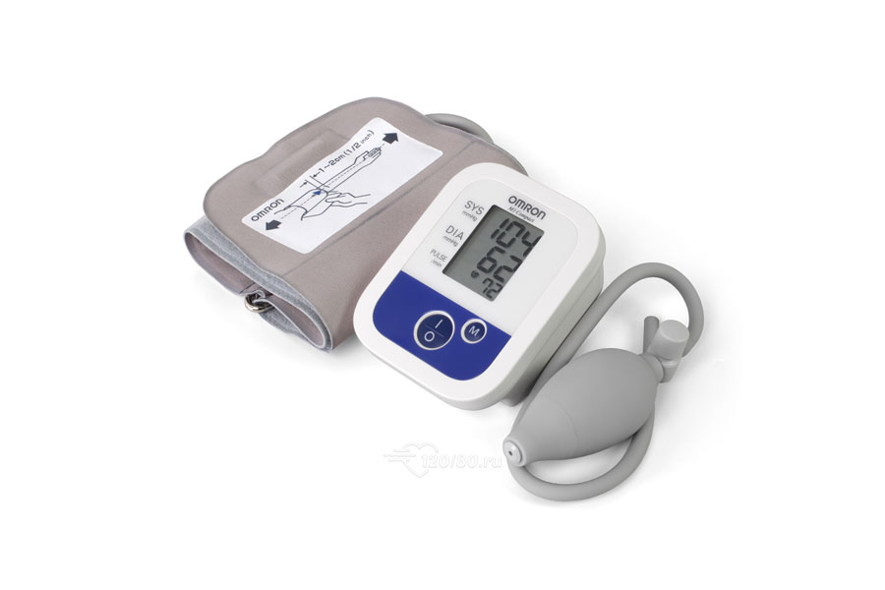
Автоматический тонометр работает полностью в автоматическом режиме. Измеряют давление они осциллометрическим способом. Принцип действия следующий: манжетка сдавливает артерию верхней конечности, при выходе воздуха давление на руку ослабевает, начинаются колебания артериального давления. Для измерения кровяного давления автоматическим тонометром не требуется даже применять силу, иметь специальные знания. Все, что требуется, – это надеть манжету на плечо и нажать на кнопку. Далее прибор сделает все самостоятельно, останется только подождать несколько секунд для проверки результатов измерения.
Применение автоматического тонометра:
- Обернуть плечо манжетой подходящего размера.
- Расположить на уровне сердца, а трубки должны проходить с внутренней стороны конечности.
- Сесть на стул с высокой спинкой, разместить руку с манжетой на столе.
- Нажать кнопку «Старт».
- Тонометр сам выполнит все диагностические процедуры. Запрещено двигаться, смеяться или улыбаться во время измерения давления.
- Все данные выводятся на дисплей в виде цифр.
- Для сохранения результатов должны быть настроены опции даты и времени.
- После завершения процедуры выключить аппарат, снять манжету и спрятать устройство в футляр.
Преимущества:
- Нет необходимости работать грушей или просить об этом кого-либо: воздух подается в автоматическом режиме. Прибором могут пользоваться практически все возрастные категории людей.
- Аппарат можно использовать, укрепив на плече, надев на запястье или закрепив на пальце.
Недостатки:
- Более высокая погрешность показаний в сравнении с механическими и полуавтоматическими устройствами.
- Высокая стоимость прибора.
- Регулярная смена элементов питания, что не совсем удобно.
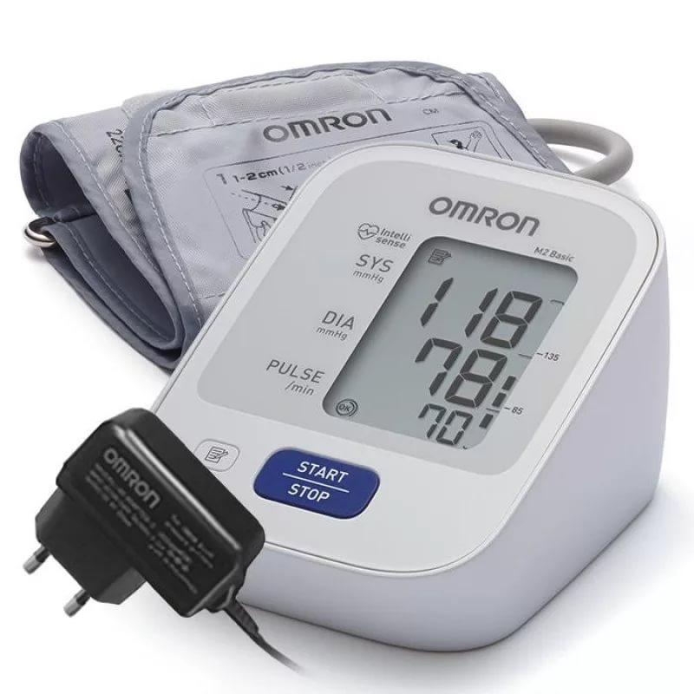

3. Глюкометр – это аппарат для определения уровня глюкозы в крови. Сегодня широко распространены глюкометры, предназначенные для домашнего использования. Это компактные приборы, помогающие поддерживать хорошую компенсацию людям с сахарным диабетом.
Фотометрический принцип работы глюкометра заключается в том, что в зависимости от уровня глюкозы происходит изменение цвета реагента, который нанесен на чувствительную зону тест-полоски. Из-за смены интенсивности окраски этого реагента, которую определяет оптическая система глюкометра, определяется уровень глюкозы крови.
Предварительно следует поместить перед собой на доступном расстоянии предметы, необходимые для диагностики:
- Необходимо вымыть руки и вытереть чистым полотенцем;
- Встряхните руку (встряхивание способствует приливу крови к кончикам пальцев);
- Вставьте тест полоску в отверстие прибора: при правильном расположении полоски вы услышите специфический щелчок (некоторые глюкометры включается автоматически после размещения в них тестовой полоски);
- Сделайте прокол кожи на подушечке пальца;
- Нанесите каплю периферической на тест полоску.
- Дальнейшие измерения прибор проводит самостоятельно, время расчетов колеблется для разных моделей в диапазоне от 5 до 45 секунд.
Достоинства:
- прибор прост в обращении;
- большой дисплей с крупными цифрами;
- есть сумочка-переноска;
- память на 350 измерений по датам;
- маркировка показаний до и после еды;
- расчет средних значений сахара;
- функция с предупреждением о сроках годности тест-полосок;
- автоматическое включение при вставлении тест-полоски;
- поставляется с устройством для прокалывания пальца, батарейкой, инструкцией, десятью ланцетами и десятью тест-полосками;
- можно передавать данные на компьютер через ИК-порт.
Недостатки:
- цена тест-полосок довольно высока;
- батарейка держит мало;
- нет подсветки;
- отсутствует звуковой сигнал;
- бывает брак калибровки, поэтому если результаты сомнительны, нужно проводить замер на контрольной жидкости;
- нет автоматического забора крови, а каплю крови требуется помещать ровно в центр окошка, иначе выдается ошибка.

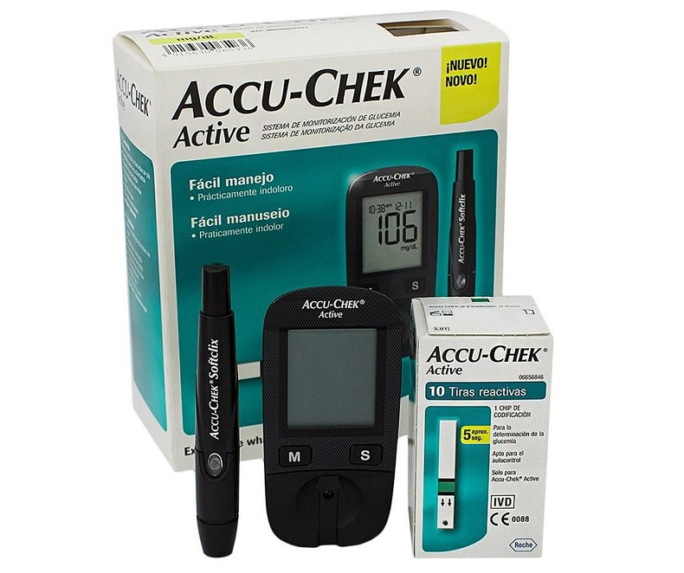
Электрохимический принцип измерения основан на том, что на чувствительное поле тест-полоски нанесен специальный реагент. При взаимодействии глюкозы, содержащейся в капле крови, с этим реагентом, происходит реакция, приводящая к накоплению электрического потенциала. Глюкометр по силе этого потенциала и определяет уровень глюкозы, содержащейся в крови на данный момент.
Применение электрохимического глюкометра:
- Для увеличения притока крови к пальцам встряхивают рукой.
- Тщательно вымывают кисти, палец обрабатывают раствором антисептика (70% раствор спирта).
- В специальное отверстие на приборе вставляют тест-полоску до упора (обычно слышен характерный щелчок).
- Осуществляют прокол пальца специальным скарификатором или автоматической ручкой-прокалывателем.
- Каплю крови наносят на тест полоску.
- Дожидаются появления результата на дисплее.
- Извлекают использованную тест-полоску и утилизируют ее.
Достоинства:
- пользоваться прибором очень легко;
- большой четкий экран с крупными цифрами;
- относительно небольшая стоимость прибора и тестовых полосок;
- каждая тест-полоска упакована индивидуально;
- тест-полоска изготовлена из капиллярного материала, впитывающего ровно столько крови, сколько необходимо для проведения исследования;
- срок годности тест-полосок этого производителя 1,5 года, что в 3-5 раз больше, чем у других фирм;
- результаты измерения выводятся на экран через 7 секунд;
- в комплекте с аппаратом идет футляр, 25 тест-полосок, 25 игл, регулируемая ручка для прокола пальца;
- память на 60 измерений;
Недостатки:
- показатели могут отличаться с лабораторными данными на 1-3 единицы, что не позволяет использовать прибор людям с тяжелым течением заболевания;
- нет синхронизации с компьютером.
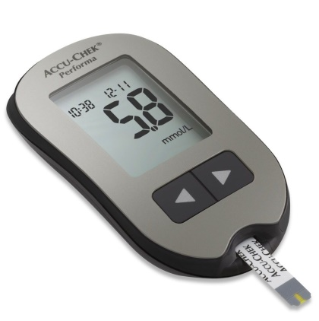
Глюкометр Романовского. Принцип действия, на котором основана работа глюкометра Романовского, состоит в определении концентрации глюкозы, выделенной при проведении спектрального рассеивания на поверхности кожи больного. Показатели определяются при поднесении анализатора к коже и выводятся на экран монитора.
В данном случае прокола пальца не будет – достаточно контактной проверки. Прибор нужно включить, приложить палец к рабочей головке и проанализировать показатели. Точность для качественного глюкометра высокая, при желании можно провести тест 3-4 раза подряд или с небольшими интервалами и сравнить значения. Особой разницы в данном случае быть не должно.
Плюсы:
- компактность;
- простота в применении;
- отсутствие проколов;
- высокая точность;
- возможность использования прибора группой людей;
- отсутствие необходимости покупать тест-полоски.
Минус у глюкометра Романовского один – дороговизна. Хорошие модели имеют высокую цену, а покупать дешевые непонятного производства не стоит, поскольку они часто дают некорректные показатели.
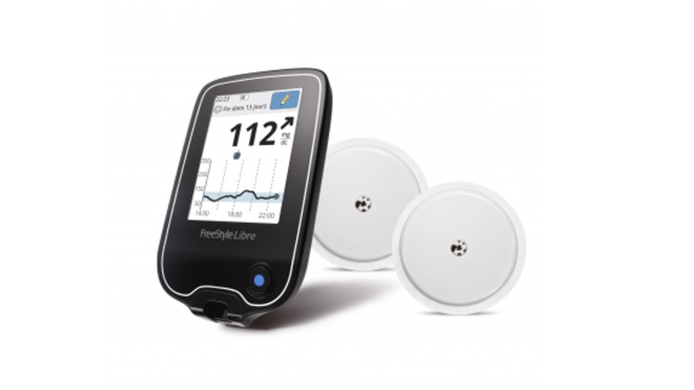
Медицинские аппараты:
Небулайзер - устройство для проведения ингаляции, использующее сверхмалое дисперсное распыление лекарственного вещества.
Компрессорный нейбулазер— это аппарат для ингаляторной терапии, превращающий лекарство в жидком виде в мелкодисперсные частицы, которые затем легко вдыхаются в легкие через мундштук или маску для лица. Такой способ лечения также известен как «дыхательные процедуры» или «дыхательная терапия». Дыхательные процедуры помогают вам дышать лучше, уменьшая хрипы, одышку, респираторные инфекции, хронические заболевания легких, приступы астмы, пневмонию, кистозный фиброз, тяжелые аллергические реакции и хроническую обструктивную легочную болезнь (ХОБЛ).
Пошаговый алгоритм работы с небулайзером:
- Тщательно вымойте руки с мылом.
- Соберите прибор по инструкции. В базовой комплектации есть компрессор, стаканчик для лекарства, маска для лица или мундштук, соединительные трубки. Соедините комплектующие, не забыв проверить воздушный фильтр.
- Приготовьте лекарство. Рекомендуется пользоваться аптечным лекарством, расфасованным в одноразовые небулы. Если самостоятельно разводится препарат, то берется 0,9% раствор NaCl. Вещество из ампулы/флакона с помощью стерильного шприца разводится физраствором до объема 4 мл.
- Налейте подготовленную лекарственную смесь в емкость, присоедините её (стакан) к трубке небулайзера, надев сверху маску, соответствующую размеру пациента. Допускается использование мундштука (особенно взрослым больным).
- Включите аппарат, следя за тем, чтобы стаканчик с лекарственным веществом занимал строго вертикальное положение.
- Проводите ингаляцию до тех пор, пока перестанет выходить пар. В среднем сеанс длится около 10 минут.
- Дождитесь полного остывания устройства, вымойте комплектующие в теплой кипяченой воде. Обсушите прибор, уберите его в упаковку.
Преимущества:
- длительный период работы без отдыха;
- возможность использования для взрослой/детской терапии;
- легкое управление;
- автоматическая защита от перегрева;
- длина шланга – 1.5 метра.
Недостатки:
- Устройство занимает много места и достаточно тяжелое;
- Создается сильный шум;
- Температура в процессе ингаляции может упасть на 10 градусов Цельсия, что способствует повышению плотности раствора и недостаточное количество аэрозоля на выходе.
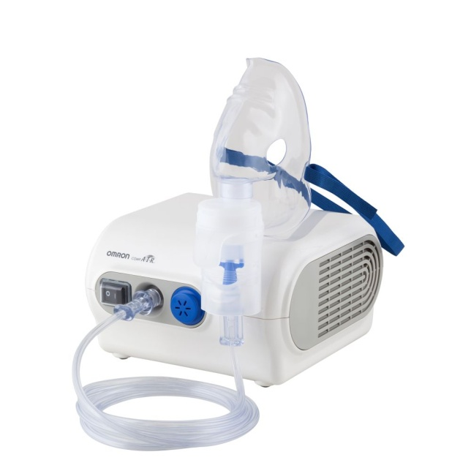
Ультразвуковой небулайзер. Этот вид небулайзера имеет более скромные размеры в отличие от компрессорного. Принцип работы основан на возбуждении мембраны ультразвуком. В результате этих действий частицы медикаментозного средства разбиваются и образуют аэрозолное облако. Оно поступает через насадку в органы дыхания и оказывает лечебное действие.
Как пользоваться:
- Лекарственный раствор основного средства и физраствора вводится в рассчитанный на это резервуар. Для одного сеанса нужно в среднем 3-6 мл препарата.
- К прибору присоединяется специальный мундштук, трубка и маска.
- Нажимают кнопку включения.
- При появлении пара в маске, ее следует приложить к лицу и закрепить. Если используется устройство с мундштуком, то его помещают в рот.
- Ингаляция ультразвуковая длится в среднем от 5 до 10 минут, иногда дольше. Во время воздействия газообразной формой лекарства дыхание должно быть свободным, естественным и не слишком глубоким.
- После окончания процедуры, когда аэрозоль перестал распыляться, прибор отключают.
- Остатки раствора выливаются.
- Устройство разбирается.
- Съемные детали (маска, трубка, мундштук) моются и просушиваются.
- Резервуар, в котором было лекарство, тщательно очищают.
Преимущества:
- бесшумность;
- компактные размеры;
- высокая плотность распыляемых частиц.

Главный недостаток ультразвукового небулайзера — неэкономный расход лекарства, что связано с его конструкцией и принципом работы. Создать гейзер из слишком тонкого слоя лекарственного средства попросту не получится. Но выливать остатки обратно во флакон нельзя — это нарушит стерильность лекарства.

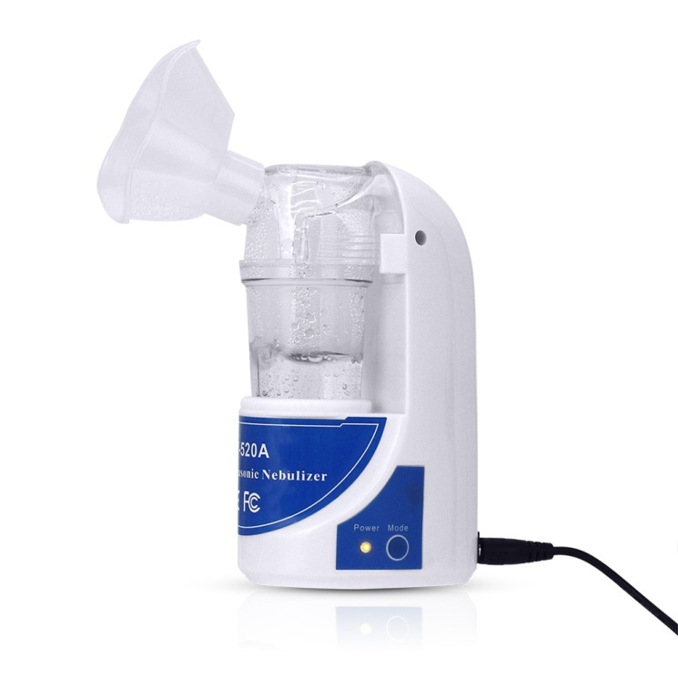
Электронно-сетчатые ингаляторы (меш-ингаляторы) представляют принципиально новый тип устройств для проведения ингаляционной терапии респираторных заболеваний. Устройство производит аэрозоль, путем пропускания лекарственного средства через тысячи микроскопических отверстий вибрирующей в ультразвуковом диапазоне мембраны. Благодаря таким высокочастотным колебаниям, образуются сверхмалые частицы действующего вещества, способные без труда проникать в нижние отделы респираторного тракта, включая мелкие бронхи, бронхиолы и альвеолы легких.
Независимо от заболевания общий принцип использования МЕШ-небулайзера выглядит следующим образом:
- Установите батарейки и вымойте руки.
- Снимите крышку небулайзера, закрывающую доступ к резервуару для лекарства.
- С помощью шприца наберите нужную дозировку лекарства. Правильную дозу подскажет лечащий врач.
- Залейте лекарство шприцом в резервуар.
- Закройте крышку.
- Установите нужную насадку (мундштук, носовую канюлю или маску). Способ крепления зависит от модели небулайзера, но чаще всего в комплекте идёт адаптер. Чтобы не ошибиться, проверьте в инструкции, как правильно собрать небулайзер.
- Приложите насадку к лицу пациента. Мундштук нужно плотно обхватить губами, маску — не менее плотно прижать к лицу. Насадку-маску обычно используют, если пациент не может самостоятельно зажать ртом загубник. Носовую канюлю вставляют в ноздрю, но не слишком глубоко. У пациента не должно быть болезненных ощущений.
- Процедуру проводят до тех пор, пока не заканчивается лекарственный раствор. Это обычно занимает около 5–10 минут.
Достоинства:
- Работа этого устройства основана на наличии сетчатой мембраны, с помощью которой лекарственные вещества распыляются на мельчайшие аэрозольные частицы, проникающие в самые труднодоступные участки нижних дыхательных путей.
- Это устройство позволяет использовать широкий спектр продуктов: на водной основе, на основе спирта, суспензий.
- В отличие от ультразвуковых, мембранные ингаляторы не разрушают муколитики, гормональные препараты или антибиотики.
- МЕШ-небулайзер характеризуется небольшим весом и низким уровнем шума, что отличает его от компрессоров.
- Вдыхание с помощью сетчатого аппарата может выполняться в любом положении пациента, включая лежачее.
- Существует возможность точно отслеживать, как выполняется процедура.
- Почти все лекарственные препараты, которыми наполняется камера, попадают в дыхательные пути. Кроме того, лекарства в таком аппарате потребляются в необходимых количествах из-за их активации при вдыхании.
- Устройство позволяет проводить процедуры даже у спящего ребенка.
- Благодаря своим небольшим размерам и способности работать от батареи или аккумулятора, распылитель такого типа можно использовать не только дома, но и в офисе или в путешествии.
- Устройство легко моется и не требует особых условий для хранения.
Главный и, пожалуй, единственный недостаток который имеет МЕШ-небулайзер — его высокая стоимость. Значительная цена оказывает негативное влияние на возможность их приобретения и препятствует широкому распространению устройств такого типа, несмотря на большое количество их очевидных преимуществ.
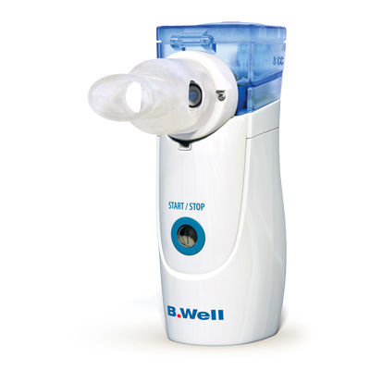
3.Классификация шприцев:
1.По назначению:
- общего пользования. Данные медицинские инструменты бывают для многократного и однократного применения. Их используют для внутримышечных или внутривенных инъекций различных жидких препаратов.
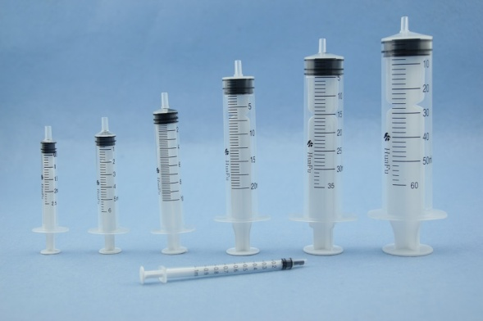
-туберкулиновые. Туберкулиновые шприцы разработаны для введения туберкулина - экстракта микробактерий, применяемого для проведения внутрикожных проб на туберкулез, более известных, как Манту. Шприц туберкулиновый бывает только объемом 1мл (не больше и не меньше, без дополнительной, увеличенной градуировки). Имеет шкалу высокой точности с ценой деления 0,01мл - это очень важная и принципиальная его особенность, такую шкалу даже называют "туберкулиновой шкалой", подразумевая под этим возможность очень точного дозирования препарата.
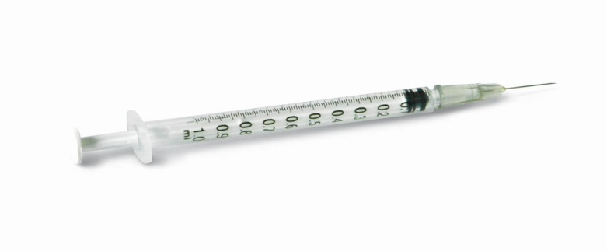
-инсулиновые. Самые маленькие шприцы объемом 1 мл применяются в эндокринологии. Ими удобно делать инъекции малой дозы препарата, когда необходимо обеспечить максимальную точность введения. Инсулиновые шприцы также подходят для инъекций новорожденным и проведения аллергологических проб. На них нанесена двойная шкала в миллиметрах и единицах гормона.
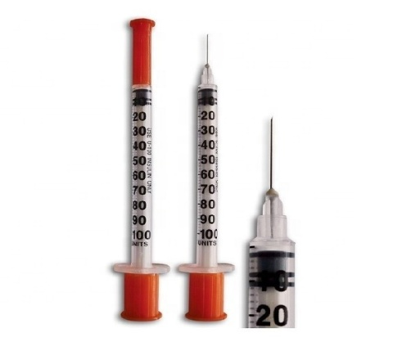
-для промывания полостей. Тип Жане отличается от обычных шприцев большим объемом (от 100 до 500 мл) и присутствием специальной манжеты на поршне. Применяют для отсасывания жидкостей, промывания полостей, при энтеральном питании, введении растворов через зонд и прочее.

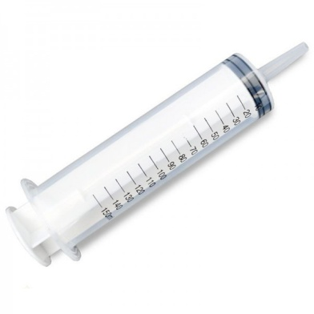
-для вливания. Шприцы для промывания полостей отличаются от инъекционных большей емкостью и наличием кольца на конце штока для большого пальца. Имеется также шприц для промываний, в котором диаметр поршня может регулироваться с помощью специальной шайбы из силиконовой резины. Регулирование осуществляется путем ввинчивания штока поршня в шайбу. Шприцы для вливаний предназначены для введения жидкости в полость гортани (оториноларингология), матки (акушерство и гинекология), для промывания полости зуба (стоматология). Они снабжены съемными специальными наконечниками.
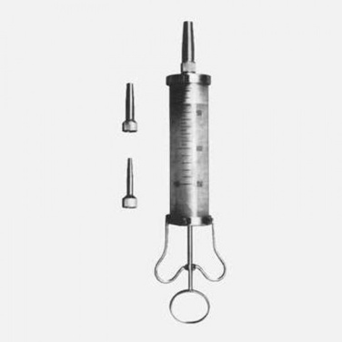
-для введения противозачаточных средств. Препарат вводится не внутривенно, а внутримышечно в ягодичную или другую мышцу. Для этих целей подходят специальные шприцы из пластмассы.
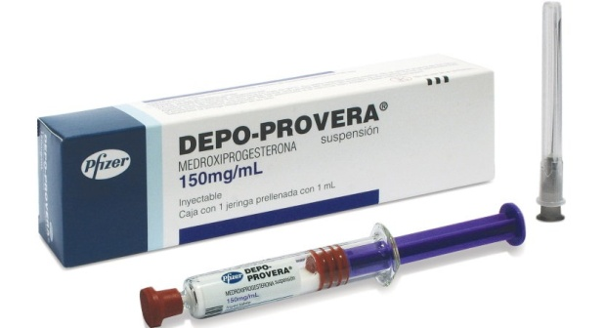
2.По конструкции конуса и расположению конуса:
-тип Рекорд. Имеет стеклянный цилиндр, выходной конец которого закрыт металлическим наконечником с подыгольным конусом. На другом конце цилиндра – такой же металлический ободок из нержавеющей стали. Поршень имеет вид короткого металлического цилиндра, в который ввинчен металлический стержень с плоской рукояткой. Имеет объем от 1 до 20 мл. Предполагает многократное использование и возможность стерилизации. Шприцы инъекционные, для вливаний и промываний.
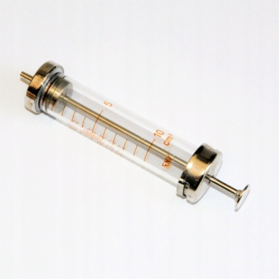
-тип Луер. могут использоваться и при простых инъекциях, когда необходимо особенно прочное присоединение иглы к шприцу. Могут использоваться и при простых инъекциях, когда необходимо особенно прочное присоединение иглы к шприцу, особенно ценно при введении лекарств в плотные ткани (под надхрящницу, под надкостницу. Это наиболее распространенный тип крепления иглы, он является стандартом для шприцев объемом от 2 мл до 100 мл, нередко встречается и у шприцев объемом 1 мл.
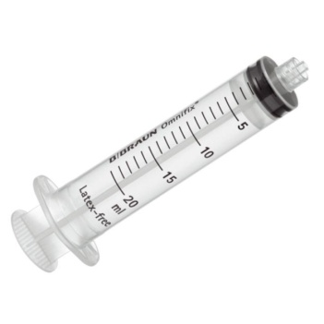
-концентричные. Концентричное положение наконечника-конуса называется в том случае, когда наконечник-конус находится по центру цилиндра шприца Положение наконечника-конуса обуславливается удобством применения шприца.
Kонцентричный наконечник-конус обычно расположен у шприцев, применяющихся для подкожных и внутримышечных инъекций, объемом от 1 мл до 10 мл.
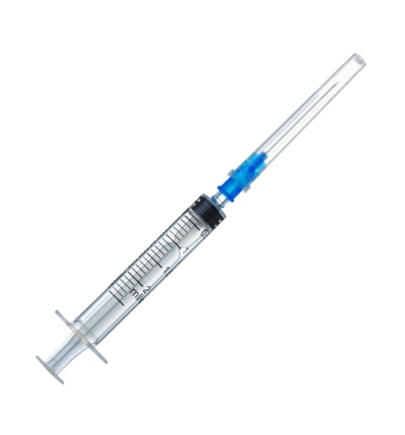
-эксцентричные ( со смещенным конусом). Эксцентрическим положение наконечника-конуса называется в том случае, когда наконечник-конус расположен сбоку цилиндра шприца
Смещенное положение наконечника-конуса обусловлено спецификой применения шприцев объемом 20 мл: основная область применения шприцев такого объема - забор крови из вены в области локтевого сгиба.
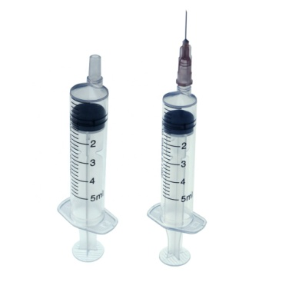
3. По количеству основных частей шприцы делятся:

-Двухкомпонентными шприцами принято называть те, которые состоят из двух частей: поршня и цилиндра, изготовлены из полипропилена. Для того, чтобы обеспечить оптимальную плотность работы поршня в цилиндре, производители создают первый компонент шире. Этот факт усложняет легкость введения необходимого содержимого, ведь требуется дополнительное усилие.
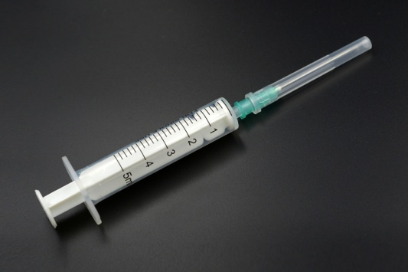
-Трехкомпонентные шприцы. Он, кроме цилиндра и поршня, обладает ещё и уплотнителем, который может быть резиновым или силиконовым. Уплотнитель, которым снабжён поршень, смягчает движение, нейтрализует силу трения. Это преимущество позволило делать уколы безболезненно, вводить лекарство плавно и без рывков.
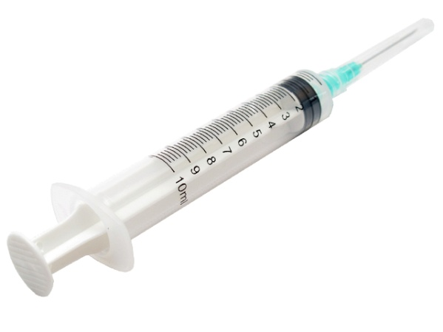
4.Частоте применения:
-однократного пользования. Шприцы для инъекций. Практически целиком изготовлен из пластмассы, за исключением иглы, которая по-прежнему изготавливается из нержавеющей стали.
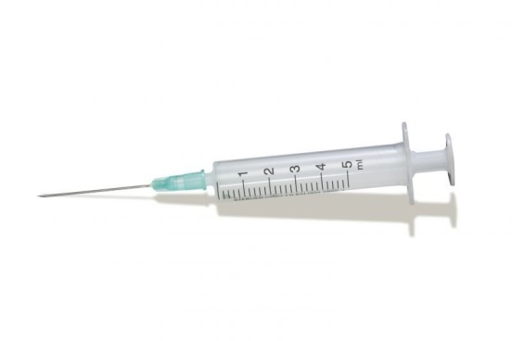
-многократного пользования. Стеклянные инструменты. К ним относят шприцы-ручки, пистолеты.

Шприц-ручка
Шприц-ручка — специализированный медицинский шприц для подкожного введения лекарственных препаратов, наиболее часто это различные виды инсулина.
Состоит из гнезда для флакона с препаратом, механизма дозированной подачи, сменной иглы и корпуса. Механизм дозированной подачи взводится на определённую дозу, снимается колпачок с иглы, иглой прокалывается кожа в месте инъекции и кнопка введения нажимается полностью до упора. За счет контролируемой скорости введения и тонкой иглы болевые ощущения минимальны. Прочный корпус и расположение всех механизмов введения препарата внутри него позволяют свободно транспортировать и использовать снаряженный инъектор вне стационара.
Применяются в экстренной медицине и в некоторых случаях входят в комплекты экстренной помощи. Преимуществом является простота введения препарата и удобство использования, недостатком — сложность изготовления, высокая стоимость и более низкая, чем у обычного шприца, надёжность.

Преимущества:
- точная дозировка гормона (есть устройства с шагом 0,1 ЕД);
- удобство при транспортировке – легко помещается в кармане или сумке;
- инъекция осуществляется быстро и незаметно;
- сделать укол может как ребенок, так и слепой человек без какой-либо помощи;
- возможность подбора игл разной длинны – 4, 6 и 8 мм;
- стильный дизайн позволяет ввести инсулин диабетику в общественном месте без привлечения особого внимания других людей;
- современные шприц-ручки отображают информацию о дате, времени и дозировке введенного инсулина;
- гарантия от 2 до 5 лет (все зависит от производителя и модели).
Недостатки:
- не все инсулины подходят под определенную модель устройства;
- высокая стоимость;
- если что-то сломалось, нельзя отремонтировать;
- покупать нужно сразу две шприц-ручки (для короткого и продленного инсулина).
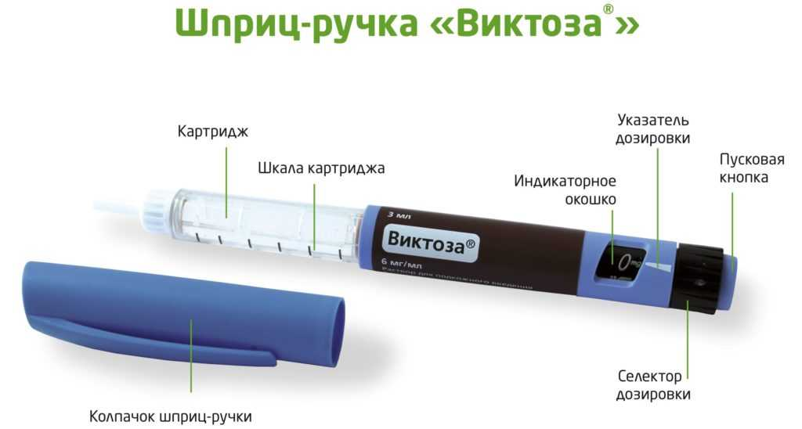

Шприц-пистолет
Автоматические пистолеты для уколов преследуют две основные цели – снижение эмоциональной и болевой реакции на внутримышечную инъекцию.
Использование такого автоматизированного устройства не требует специальных навыков, что позволит каждому из вас безболезненно и комфортно делать уколы себе и своим близким в домашних условиях.
Преимущества:
В каждой семье бывают обстоятельства, при которых больной нуждается в курсе лечения инъекциями. Не всегда есть возможность ежедневно посещать поликлинику ради уколов, и не всегда есть финансы для оплаты уколов на дому. В этом случае на помощь приходит Калашников — инновационный автоматический пистолет позволит вакцинировать своих домашних самостоятельно, грамотно и бесплатно. Шприц пистолет Калашникова сам сделает прививку и инъекцию, причем, грамотно и профессионально введет иглу. Вам следует только выбрать правильное место на теле для введения инъекции, остальное сделает автомат Калашникова.
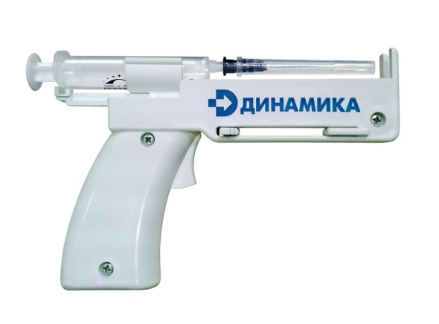
5. Материалам для изготовления:
-стекло. Ценятся они и сейчас за надежность, качественное введение растворов. Стекло химически инертно, не вступает в реакции даже с агрессивными неорганическими соединениями. Но есть у этих изделий и выраженный недостаток — необходимость стерилизации перед каждой лечебной процедурой.
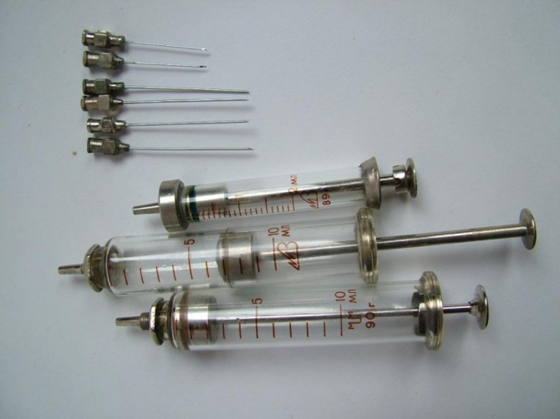
-комбинированные (стекло, металл).
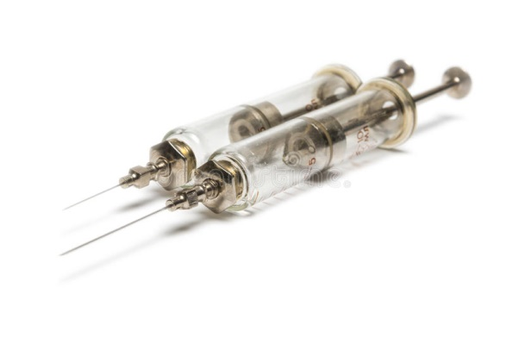
-полимерные материалы.
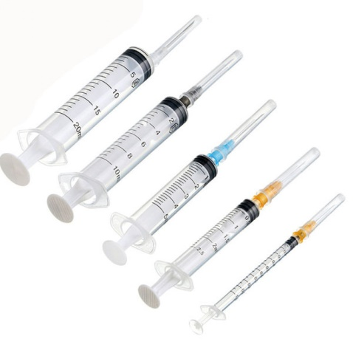
Системы для трансфузии - это устройства для вливания и переливания крови и кровезаменителей.
Система для переливания крови однократного применения имеет важные для удобного использования характеристики:
- комбинированный пластиковой шип , совмещённый с фильтром, воздуховодом и полужёсткой прозрачной камерой, изготовлен по технологии "острие типа карандаш", что позволяет уменьшить риск фрагментации пробки и вероятность нарушения проходимости иглы.
- Воздушный клапан интегрирован в капельную камеру.
- Стерильная трансфузионная система переливания крови снабжена нейлоновым жидкостным микрофильтром с минимально возможным диаметром ячейки 200 мкм, что не препятствует прохождению форменных элементов крови, сохраняет их целостность (степень гемолиза - до 1% при нормативе 5) и в то же время очищает коллоидные растворы от возможных примесей (скорость потока 1100 мл/10 мин при стандарте 1000мл/10 мин).
- роликовый регулятор плавно изменяет скорость введения: 20 капель = 1 мл.
- длина зажима – 53 мм, с дополнительным устройством фиксации трубки.
- прозрачные соединительные трубки позволяют контролировать процедуру трансфузии.
- резиновый инъекционный узел обеспечивает возможность проведения болюсных инъекций.
- инъекционная игла с атравматичной трехгранной лазерной заточкой обеспечивает безболезненную венепункцию.
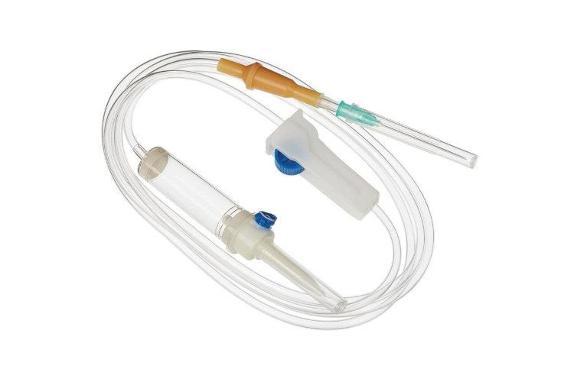
4. В соответсвии ГОСТ ISO 7886-1-2011 «Шприцы инъекционные однократного применения стерильные» маркировка потребительской упаковки должна содержать:
a) описание содержимого, включая номинальную вместимость шприцев и тип наконечника;
b) слово "СТЕРИЛЬНО" или соответствующий символ;
c) слова "ДЛЯ ОДНОКРАТНОГО ПРИМЕНЕНИЯ" или эквивалентные (кроме надписи "выбрасывать после применения"), или соответствующий символ;
d) если необходимо, предупреждение о несовместимости с растворителем, например "Не использовать с паральдегидом" (см. замечание о совместимости во введении);
е) код партии, с указанием слова "ПАРТИЯ" или соответствующий символ;
f) предупреждение о необходимости проверки целостности потребительской упаковки перед употреблением или соответствующий символ;
g) торговую марку, торговое наименование или логотип изготовителя или поставщика;
i) слова "годен до ..." (месяц и две последние цифры года) или соответствующий символ.
Групповая упаковка
Маркировка групповой упаковки (при наличии) должна содержать, по крайней мере, следующую информацию:
a) описание содержимого, включая номинальную вместимость, тип наконечника и число шприцев;
b) слово "СТЕРИЛЬНО" или соответствующий символ;
c) слова "ДЛЯ ОДНОКРАТНОГО ПРИМЕНЕНИЯ" или эквивалентные (кроме надписи "выбрасывать после применения"); может быть также указан символ, приведенный в приложении Н;
d) предупреждение о необходимости проверки целостности каждой потребительской упаковки перед употреблением или соответствующий символ;
e) код партии, с указанием слова "ПАРТИЯ" или соответствующий символ;
f) дату [год и месяц стерилизации (дата стерилизации может быть включена в код партии в виде нескольких первых цифр)];
g) слова "годен до ..." (месяц и две последние цифры года) или соответствующий символ;
h) наименование и адрес изготовителя или поставщика;
i) информацию о погрузке/разгрузке, хранении и транспортировании.

Транспортная упаковка
Транспортная упаковка (при наличии) должна иметь маркировку, содержащую, по крайней мере, следующую информацию:
a) описание содержимого согласно 16.2, перечисление а);
b) код партии, с предшествующим словом "ПАРТИЯ" или соответствующий символ;
c) слово "СТЕРИЛЬНО" или соответствующий символ;
d) дату стерилизации согласно 16.2, перечисление f);
e) наименование и адрес изготовителя или поставщика;
f) информацию о погрузке/разгрузке, хранении и транспортировании.

Маркировка инъекционных игл. В соответсвии с ГОСТ ISO 7864-2011 "Иглы инъекционные однократного применения стерильные" маркировка потребительской упаковки должна содержать:
1.Условное обозначение иглы (номинальный наружный диаметр трубки иглы, выраженный в мм; номинальная длина трубки иглы, выраженная в мм);
2. Слово " стерильно" или соответсвующий символ;
3. Код партии, с указанием слова "партия" или соответсвующий символ с указанием даты стерилизации (месяц и год);
4. Наименование и/или торговая марка предприятия-изготовителя;
5. Слова " годен до ..." (месяц и две последние цифры года) или соответсвующий символ;
6. Предупреждение о необходимости проверки целосности каждой потребительской упаковки перед применением или соответсвующий символ.

Игла для инъекций - колющий хирургический инструмент; предназначен для выполнения лечебных и диагностических операций (вливаний и извлечений жидкости). Это трубка полая внутри, один конец которой остро заточен для проникновения в ткани, а другой заканчивается головкой (канюлей). Головка имеет параллельные поверхности для ужержания иглы пальцами.

Форма заточки иглы:

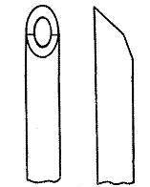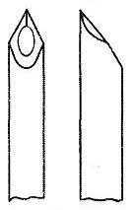
а.Кинжальная б. Копьевидная

Характеристика и цветовая маркировка игл (рис. 27). Цвет пластикового основания иглы указывает на внешний диаметр иглы и (gauge) и соответствует стандарту ГОСТ Р ИСО 6009-2013 "Иглы инъекционные однократного применения. Цветовое кодирование".
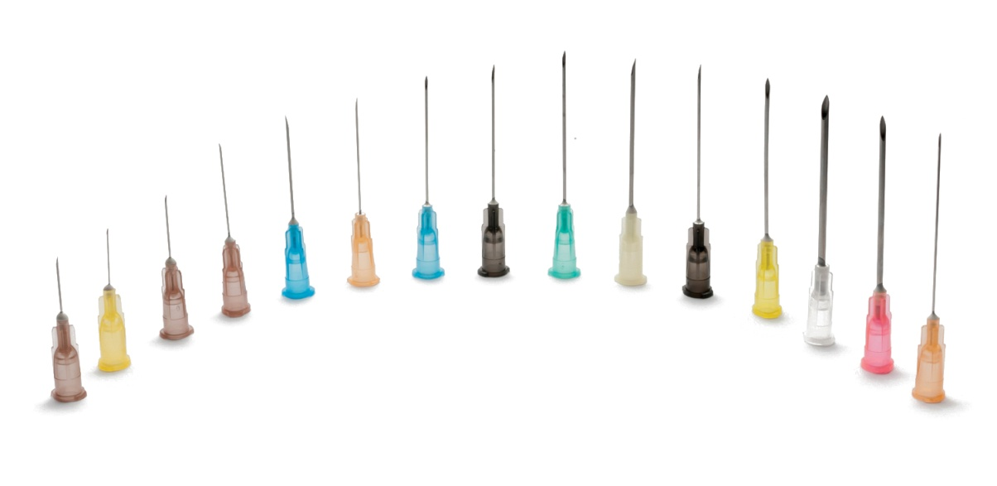

Размер |  | Цвет
Внешний диаметр, шкала Gauge Х длина, дюймы | Внешний диаметр, мм Х длина, мм
30Gх1/2 | 0,30х13 |  | Светло-желтый
29Gх1/2 | 0,33х13 |  | Красный
28Gх1/2 | 0,36х13 |  | Лазурный
27Gх1/2 | 0,40х13 |  | Светло-серый
26Gх5/8 | 0,45х16 |  | Коричневый
25Gх5/8 | 0,50х16 |  | Оранжевый
25Gх3/4 | 0,50х19 |  | Оранжевый
25Gх1 | 0,50х25 |  | Оранжевый
24Gх3/4 | 0,55х19 |  | Светло-фиолетовый
24Gх1 | 0,55х25 |  | Светло-фиолетовый
23Gх1 | 0,60х25 |  | Синий
23Gх1 1/4 | 0,60х30 |  | Синий
22Gх11/4 | 0,70х30 |  | Черный
22Gх1 1/2 | 0,70х40 |  | Черный
21Gх1 1/2 | 0,80х40 |  | Темно-зеленый
20Gх11 1/2 | 0,90х40 |  | Желтый
19Gх1 1/2 | 1,10х40 |  | Кремовый
18Gх1 1/2 | 1,20х40 |  | Розовый
16Gх1 1/2 | 1,60х40 |  | Белый
5. Правила хранения.

Пластмассовые изделия хранят в вентилируемом, темном, сухом помещении при комнатной температуре, на расстоянии не менее 1 метра от отопительных систем. В помещении не должно быть открытого огня, паров летучих веществ. Электроприборы и выключатели применяют в противоискровом (противопожарном) исполнении. В помещении, где хранятся целлофановые, целлулоидные, аминопластовые изделия, поддерживают относительную влажность воздуха не выше 65%.
В аптеках и клиниках для хранения шприцов предназначены пластиковые емкости, которые легко подвергаются влажной обработке. В обязательном порядке должна сохраняться целостность упаковки. Шприц должен содержаться в условиях средней влажности воздуха не менее 65% и отсутствия попадания прямых солнечных лучей, вдали от нагревательных приборов (на расстоянии не менее 1 м).
Дата выпуска указывается непосредственно на упаковке, от нее отсчитывается либо 3 года, либо 5 лет. По истечению срока данное медицинское оборудование непригодно к использованию, так как с течением времени упаковка может потерять свою прочность, что приведет к попаданию инфекции или микроорганизмов на иглу.

- Срок годности инсулиновых шприцев составляет 5 лет с даты изготовления. Они предназначены для введения инсулина больным сахарным диабетом. А также могут использоваться для внутривенных, внутримышечных, подкожных инъекций.
- Шприц Жане можно хранить до 5 лет. Его используют для промывки полостей, а также введения лекарственных препаратов через катетер (зонд). С его помощью делают внутривенные и внутрибрюшные вливания.
- Рекорд. Применяют в течение 5 лет с даты выпуска для внутривенного и внутримышечного введения препаратов. А также отсасывания жидкостей патологического характера из различных полостей.
- Шприц – ручка. Перед использованием его возможно хранить не дольше 3 лет. С помощью этого приспособления удобно вводить инсулин подкожно.
- Пистолет. Его можно использовать не дольше 5 лет. Это полуавтоматическое приспособление для введения лекарств внутримышечно, при этом является многоразовым.
- Стеклянный многоразовый (тип Люэра). Его можно использовать в течение 5 лет, а применяют его для инъекций и забора пункций.
6. Правила реализации медицинской техники.
Реализация медицинских изделий может осуществляться производителем медицинского изделия или уполномоченным им юридическим лицом или индивидуальным предпринимателем, зарегистрированными на территории Российской Федерации в установленном порядке, организациями оптовой и розничной торговли медицинских изделий, индивидуальными предпринимателями и иными организациями, осуществляющими обращение медицинских изделий (далее - лица, осуществляющие реализацию медицинских изделий).
Лекарственные препараты и изделия медицинского назначения до подачи в торговый зал должны пройти предпродажную подготовку, которая включает распаковку, рассортировку и осмотр товара; проверку качества товара (по внешним признакам) и наличия необходимой информации о товаре и его изготовителе (поставщике).
Продавец обязан своевременно в наглядной и доступной форме довести до сведения покупателя необходимую и достоверную информацию о товарах и их изготовителях, обеспечивающую возможность правильного выбора товаров.
Информация в обязательном порядке должна содержать:
- наименование товара;
- фирменное наименование (наименование) и место нахождения (юридический адрес) изготовителя товара, место нахождения организации (организаций), уполномоченной изготовителем (продавцом) на принятие претензий от покупателей и производящей ремонт и техническое обслуживание товара;
- сведения о номере и дате разрешения на применение таких изделий в медицинских целях, выданного Федеральной службой по надзору в сфере здравоохранения и социального развития в установленном порядке,
- сведения о его назначении, способе и условиях применения, действии и оказываемом эффекте, ограничениях (противопоказаниях) для применения с учетом особенностей конкретного вида товара,
- обозначение стандартов, обязательным требованиям которых должен соответствовать товар;
- сведения об основных потребительских свойствах товара;
- правила и условия эффективного и безопасного использования товара;
- гарантийный срок, если он установлен для конкретного товара;
- срок службы или срок годности, если они установлены для конкретного товара, а также сведения о необходимых действиях покупателя по истечении указанных сроков и возможных последствиях при невыполнении таких действий, если товары по истечении указанных сроков представляют опасность для жизни, здоровья и имущества покупателя или становятся непригодными для использования по назначению;
- цену и условия приобретения товара.
Предпродажная подготовка.
Изделия медицинского назначения до подачи в торговый зал должны пройти предпродажную подготовку, которая включает распаковку; рассортировку и осмотр товара; проверку качества товара (по внешним признакам); проверку наличия необходимой информации о товаре и его изготовителе (поставщике); при необходимости также удаление заводской смазки, проверку комплектности, сборку и наладку.
Оформление документов при продаже.
В соответствии с п. 12 «Правил продажи отдельных видов товаров», утвержденных постановлением Правительства Российской Федерации от 19.01.1998 № 55 при продаже товаров продавец доводит до сведения покупателя информацию о подтверждении соответствия товаров установленным требованиям путем маркировки товаров в установленном порядке знаком соответствия и ознакомления потребителя по его требованию с одним из следующих документов:
- сертификат или декларация о соответствии;
- копия сертификата, заверенная держателем подлинника сертификата, нотариусом или органом по сертификации товаров, выдавшим сертификат;
- товарно-сопроводительные документы, оформленные изготовителем или поставщиком (продавцом) и содержащие по каждому наименованию товара сведения о подтверждении его соответствия установленным требованиям (номер сертификата соответствия, срок его действия, орган, выдавший сертификат, или регистрационный номер декларации о соответствии, срок ее действия, наименование изготовителя или поставщика (продавца), принявшего декларацию, и орган, ее зарегистрировавший). Эти документы должны быть заверены подписью и печатью изготовителя (поставщика, продавца) с указанием его адреса и телефона.

На товар оформляется гарантийный талон. В нем указывается наименование медицинской техники, модель, дата, ставится печать аптеки, подпись.

Правила возврата товаров надлежащего качества.

Правила возврата товаров надлежащего качества. Согластно ст. 25 Загона РФ "О защите прав потребителей" от 7 февраля 1992 г. № 2300-1 потребитель вправе обменять непродовольственный товар надлежащего качества на аналогичный товар у продавца, у которого этот товар был приобретен, если указанный товар не подошел по форме, габаритам, фасону, расцветке, размеру или комплектации. Потребитель имеет право на обмен непродовольственного товара надлежащего качества в течение четырнадцати дней, не считая дня его покупки. В случае, если аналогичный товар отсутствует в продаже на день обращения потребителя к продавцу, потребитель вправе отказаться от исполнения договора купли-продажи и потребовать возврата уплаченной за указанный товар денежной суммы.

Покупатель не вправе отказаться от товара надлежащего качества, имеющего индивидуально-определенные свойства, если указанный товар может быть использован исключительно приобретающим его потребителем.
Оценка: 3.

